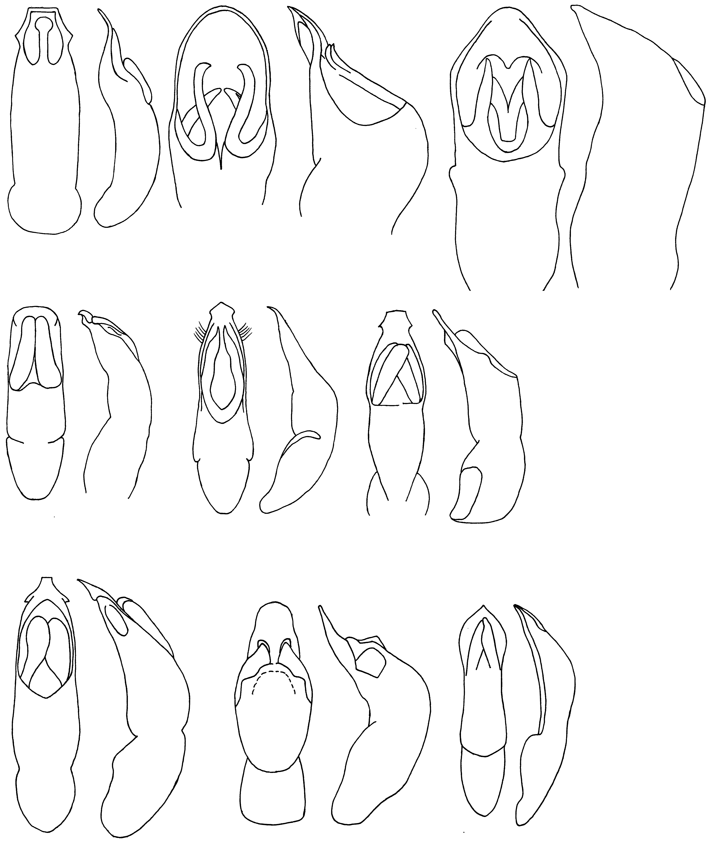
277
278
279
280
281
282
283
284
285
286
287
288
289
290
291
292
293
294
Рис. 277 - 294. Acolastus. Эдеагус
277, 278 - A. atasicus Medv. et Vor.; 279, 280 - A. spitameni Lop.; 281, 282 - A. murinus Lop.; 283, 284 - A. atraphaxidis Lop.; 285, 286 - A. badakshanicus Lop.; 287, 288 - A. tsaganicus Medv.; 289, 290 - A balchaschensis Lop. et Kul.; 291, 292 - A. miscellus Berti et Rap.; 293, 294 - A. darvazicus Lop.

